1980-2020
Музей Боевой и Трудовой Славы МКОУ “Наримановская СШ”

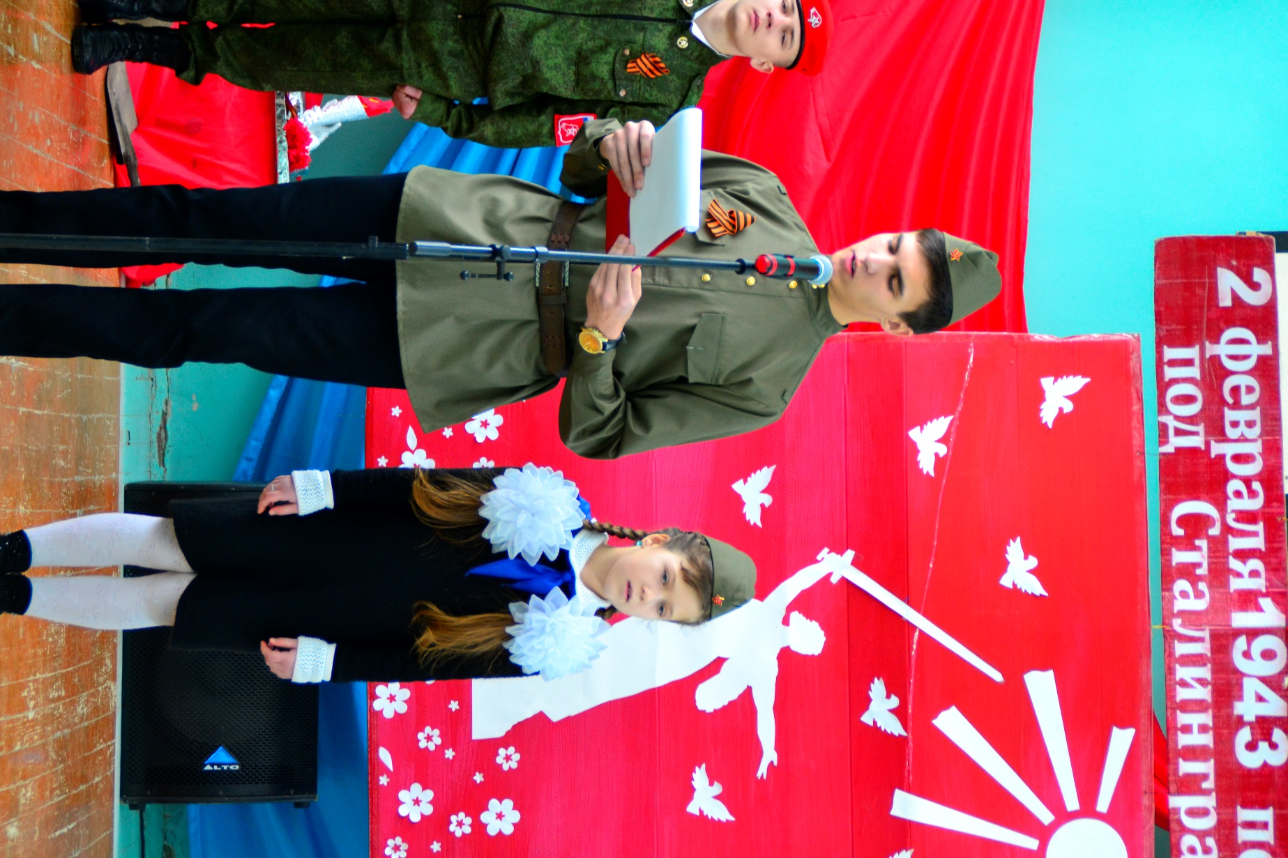

Литературно-музыкальная композиция, посвященная годовщине победы под Сталинградом. (Кановалов Андрей, Минибаев Ильдар, Соколова Софья)
2018 г

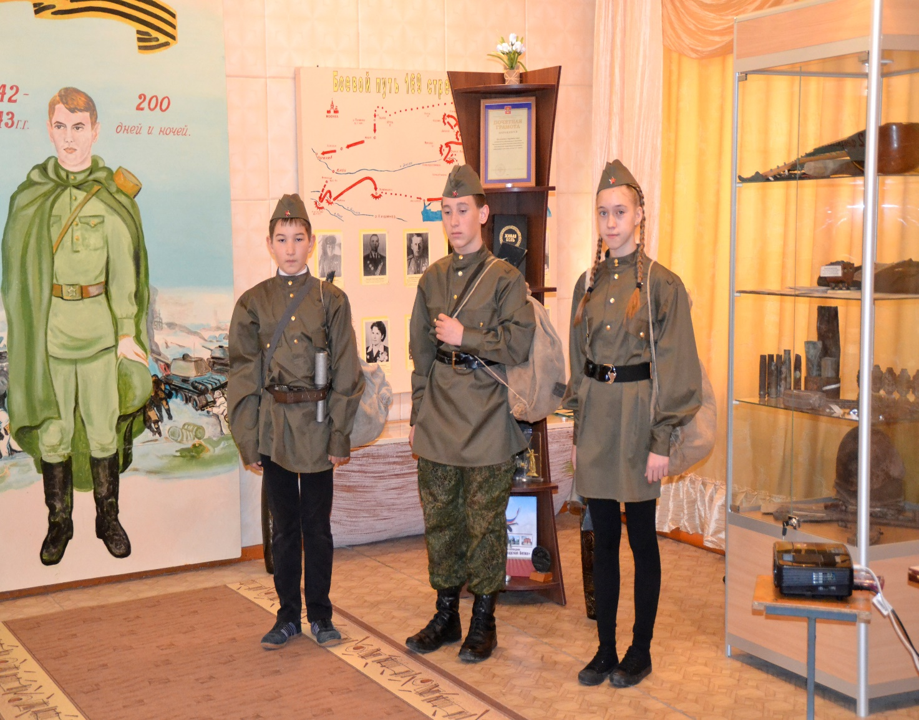
Литературно-музыкальная композиция “Дети и война“
(Журавлев Глеб, Момот Сергей, Михайлина Альфия)
2017 г

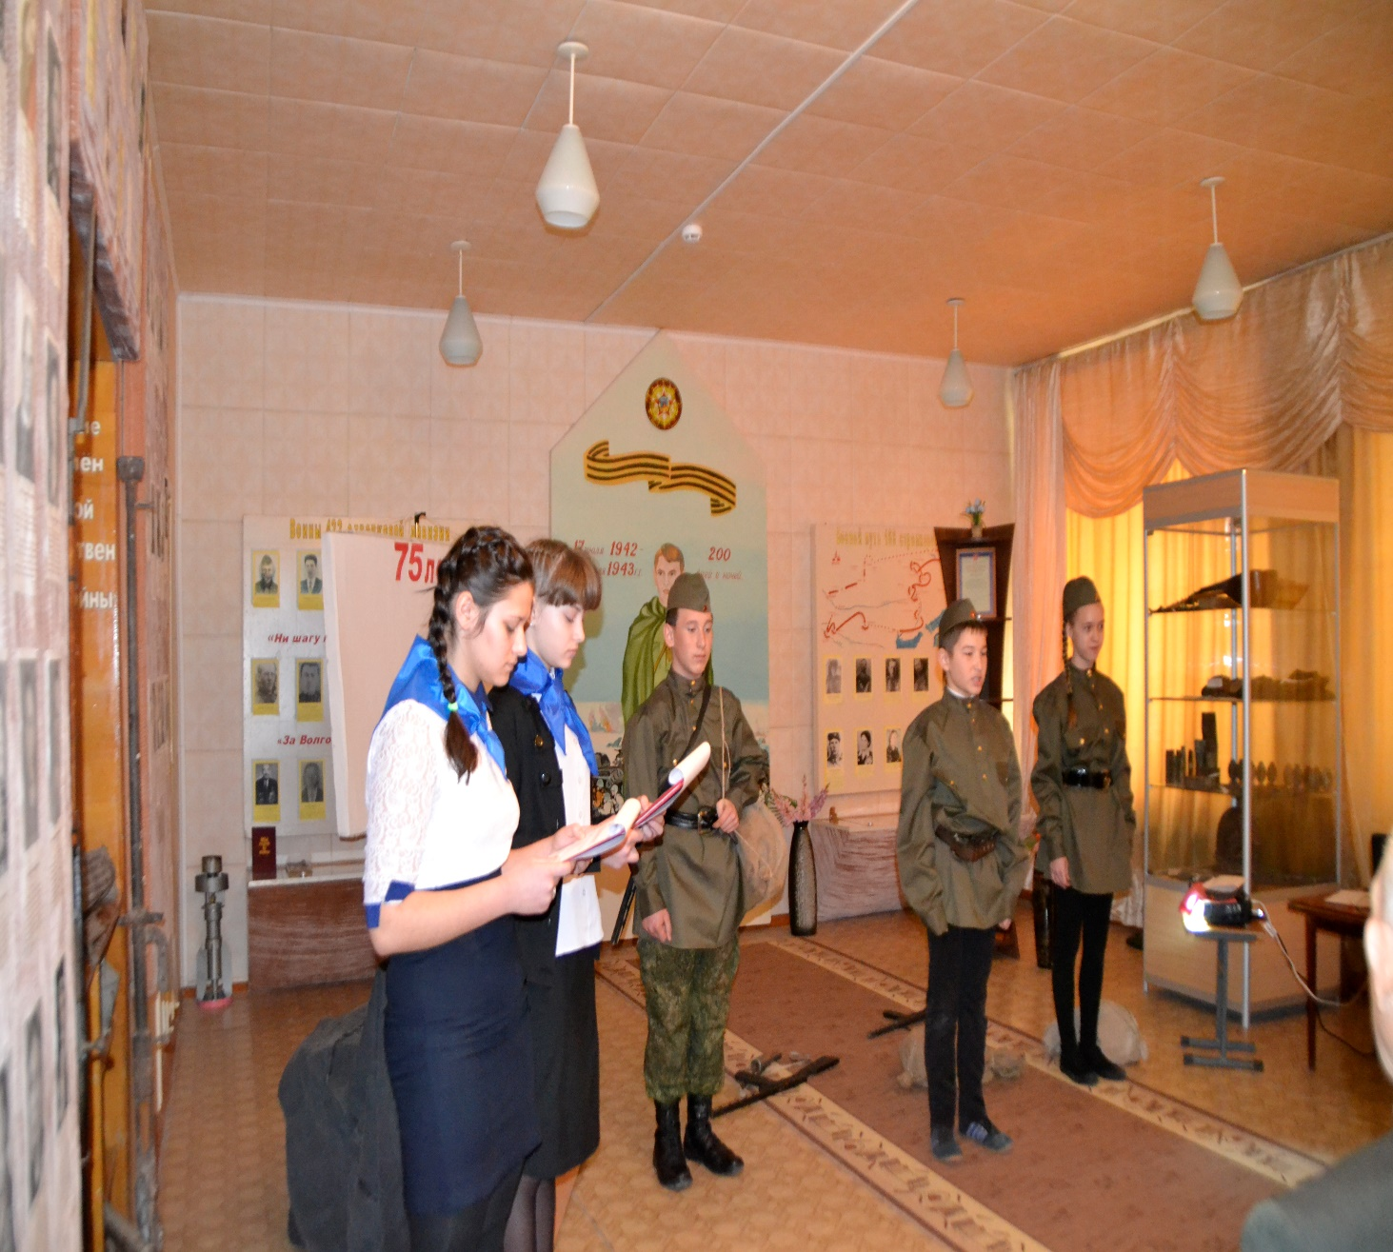

Экскурсаводы школьного музея Щеткина Оксана и Беляева Антонина
2017 г
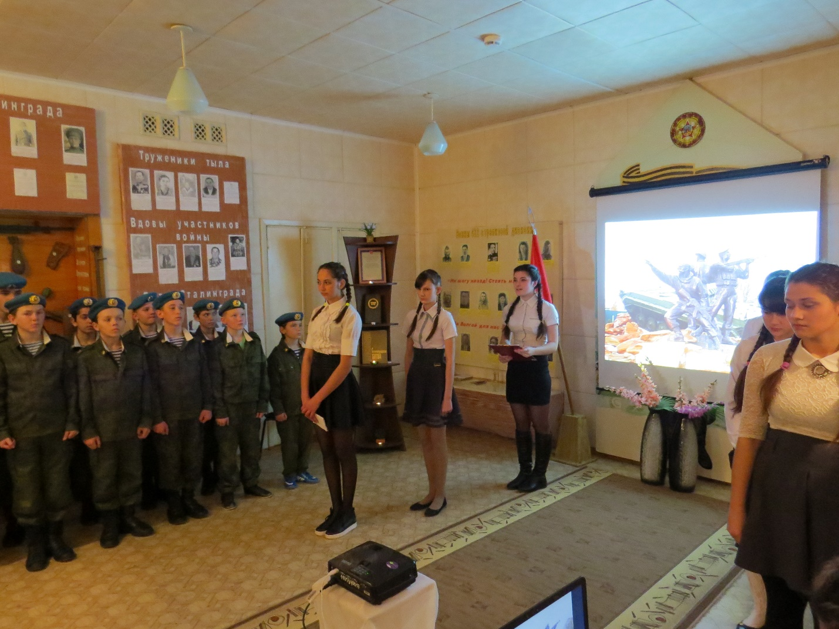

Посвящение в курсанты 2017 г
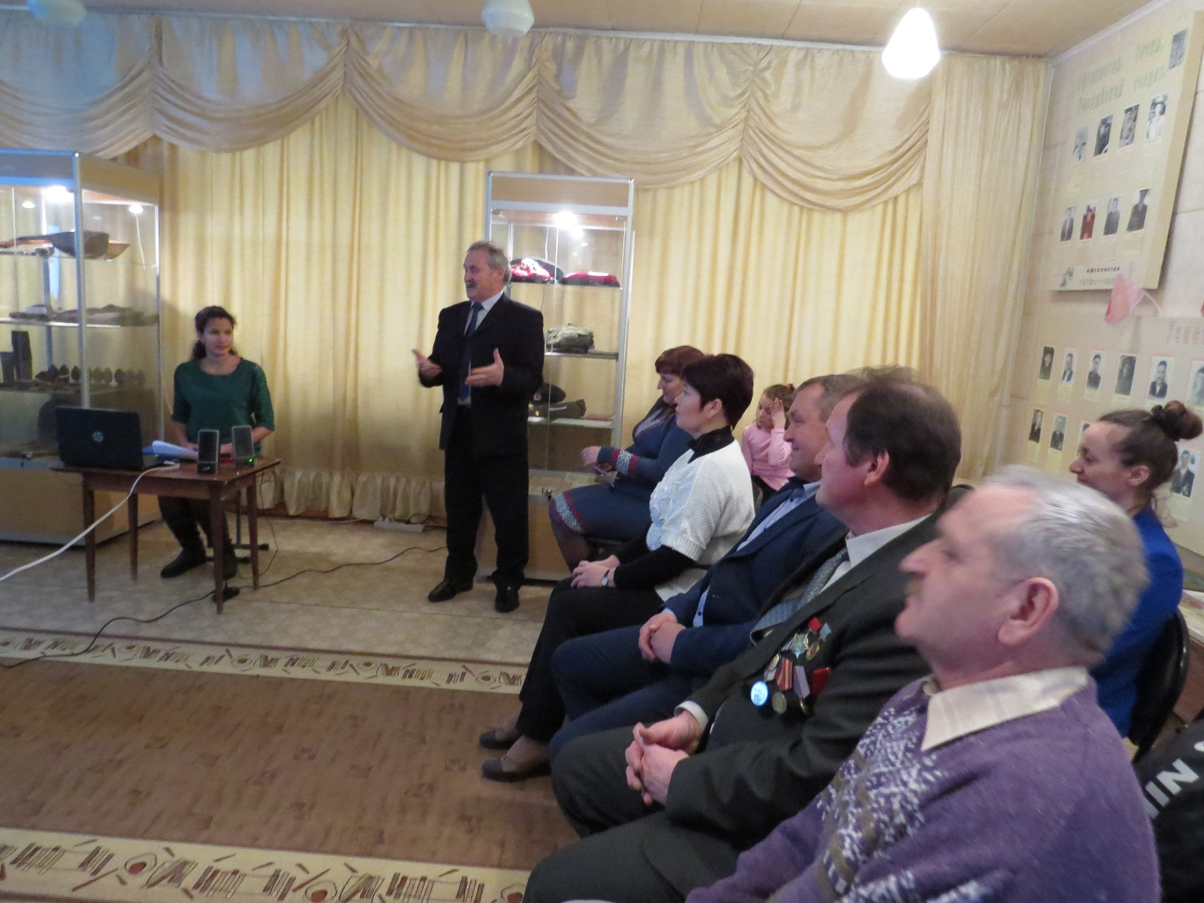

31 годовщин вывода советских войск из Афганистана.
Поздравление главы администрации Думбрава Н.И.
2020г

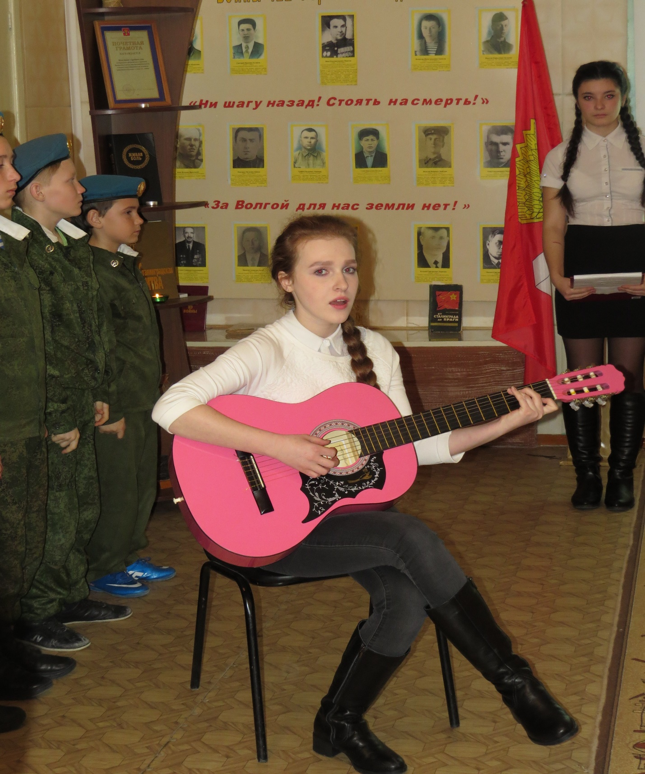
Активист школьного музея Секретева Ксения. Поздравление курсантов. 2016 г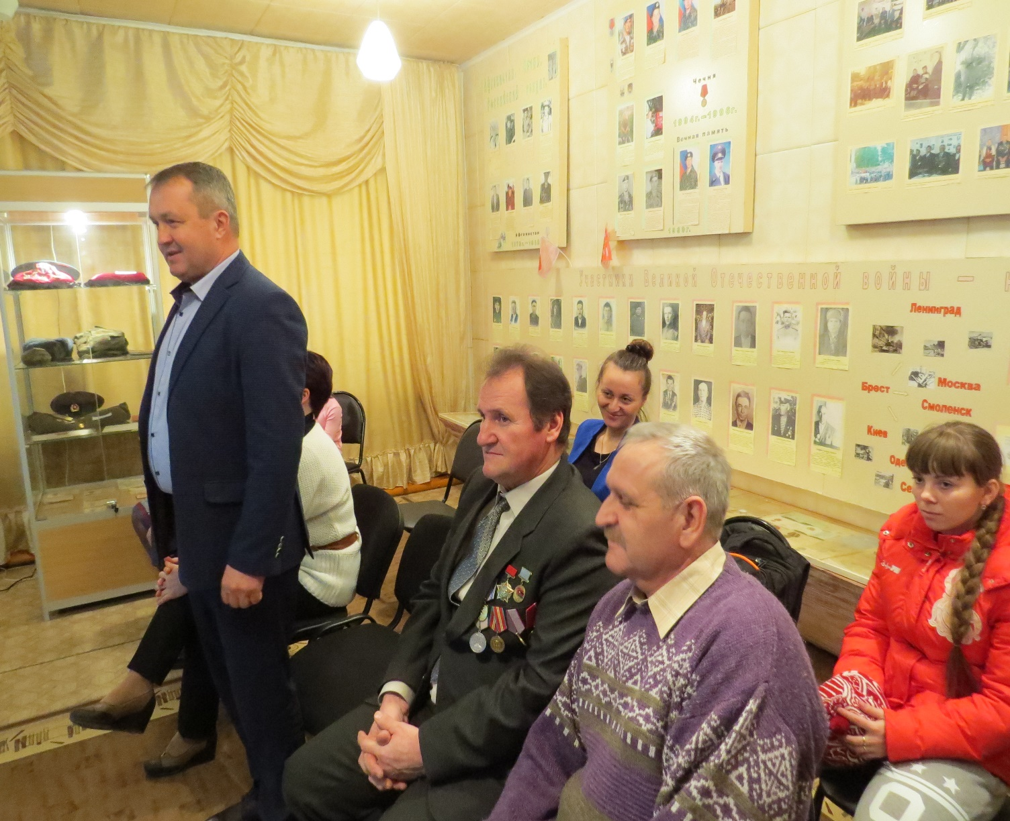

Встреча с ветеранами-афганцами.
2017 г
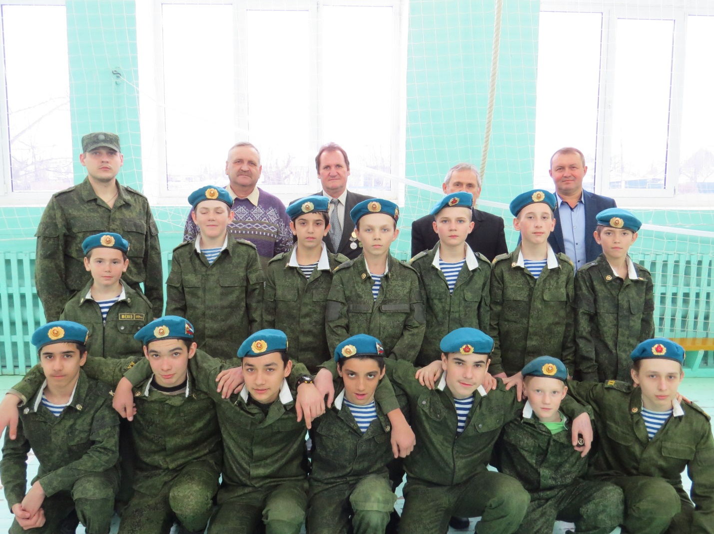
Встреча с ветеранами-афганцами.
2017 г

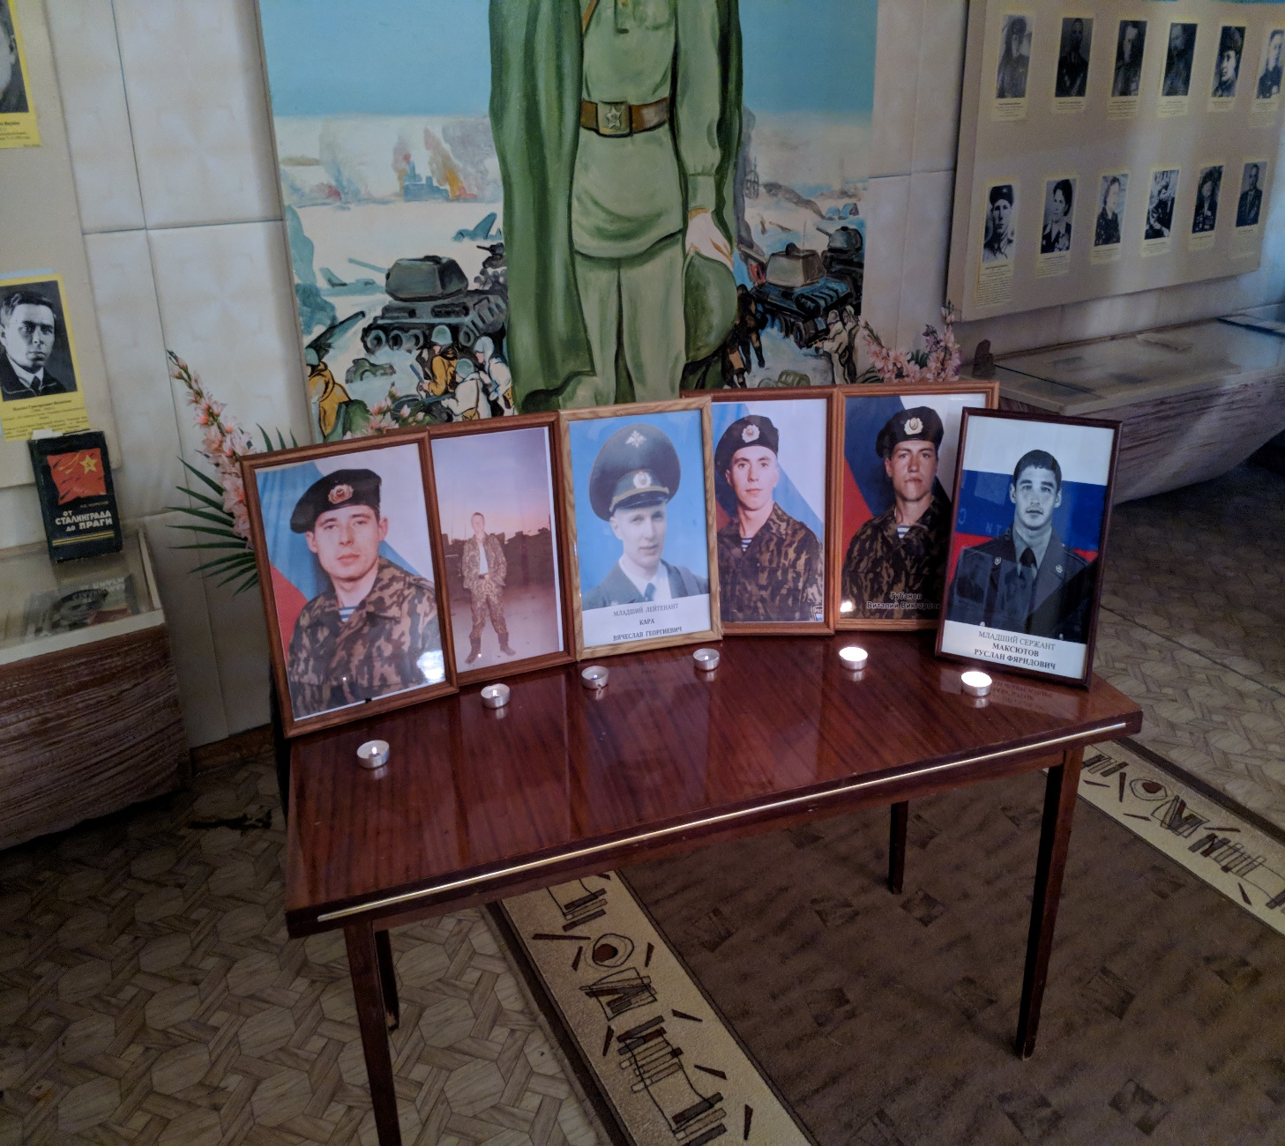

Вечная память выпускникам, погибшим в “горячих точках”.
2020 г
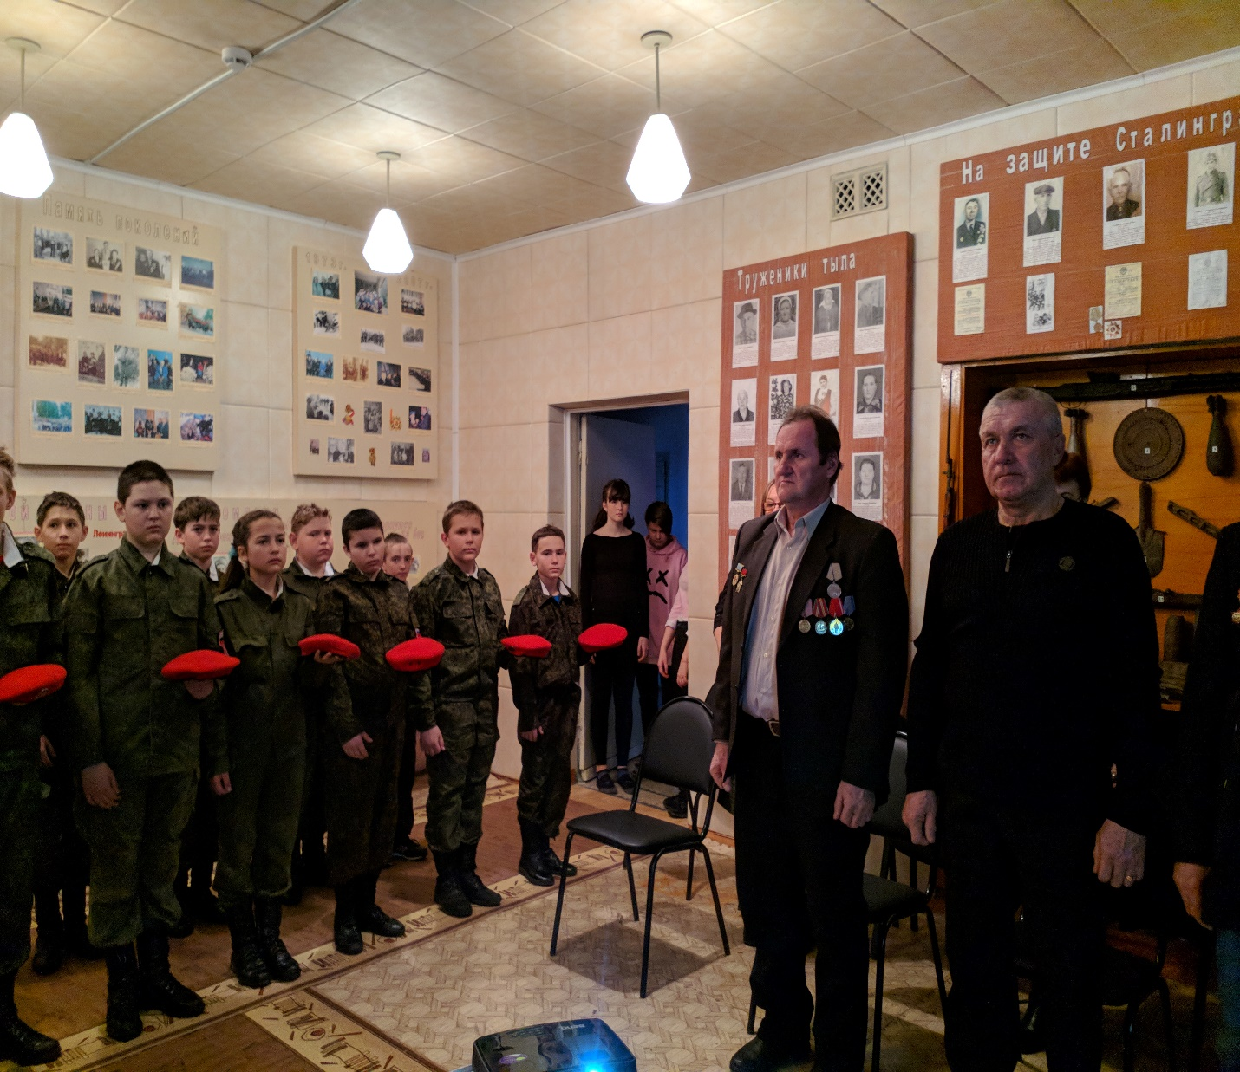
Встреча юнармейцев с воинами-интернационалистами.
2020 г
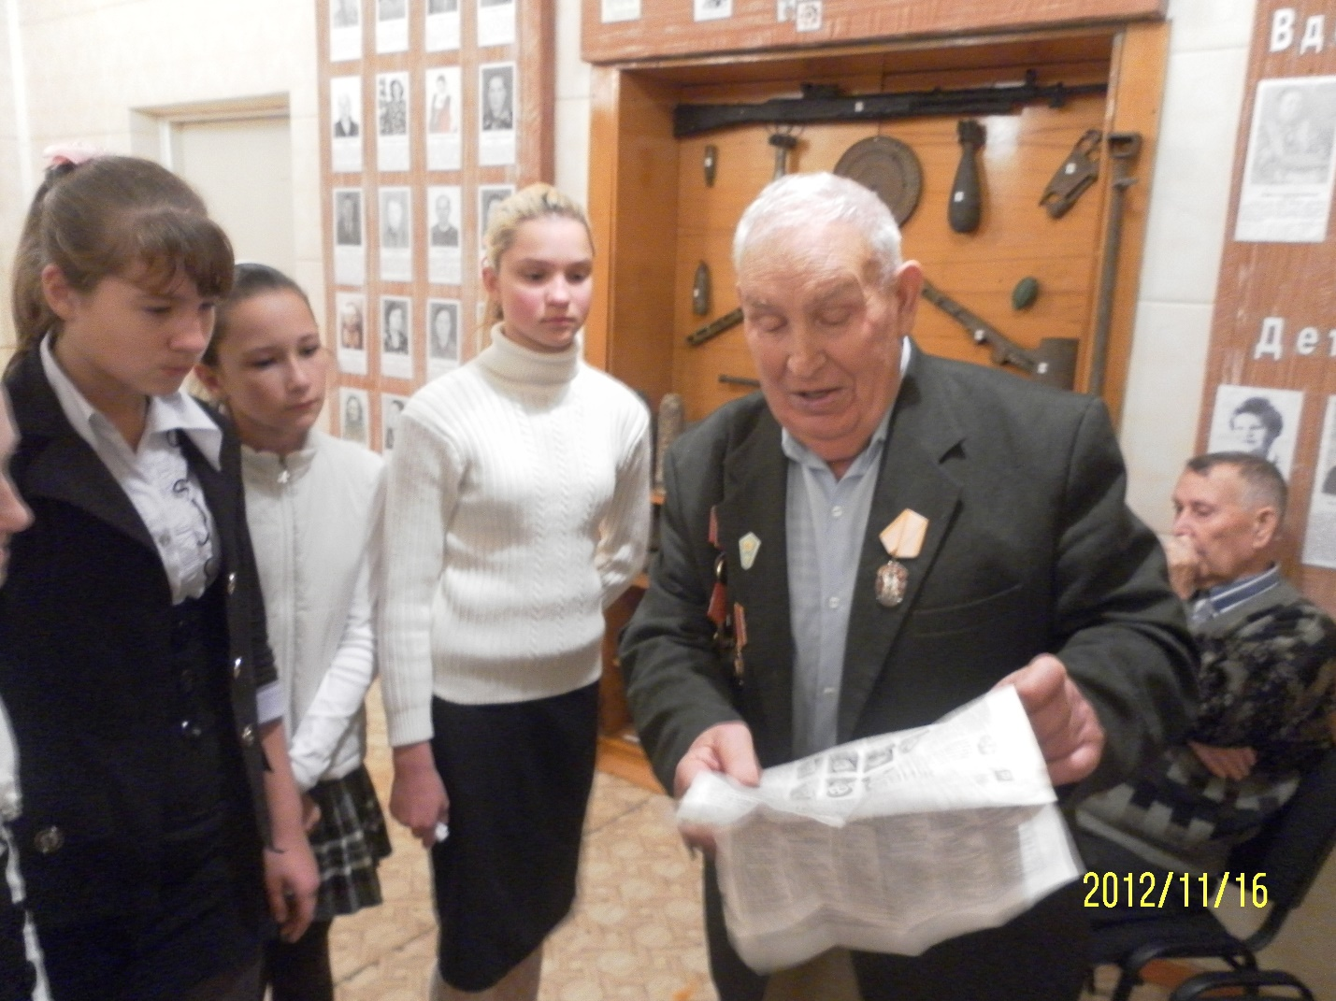
Встреча группы “Экскурсовод” с ветеранами труда.
2012 г

Возложение гирлянды. 2 февраля
2013 г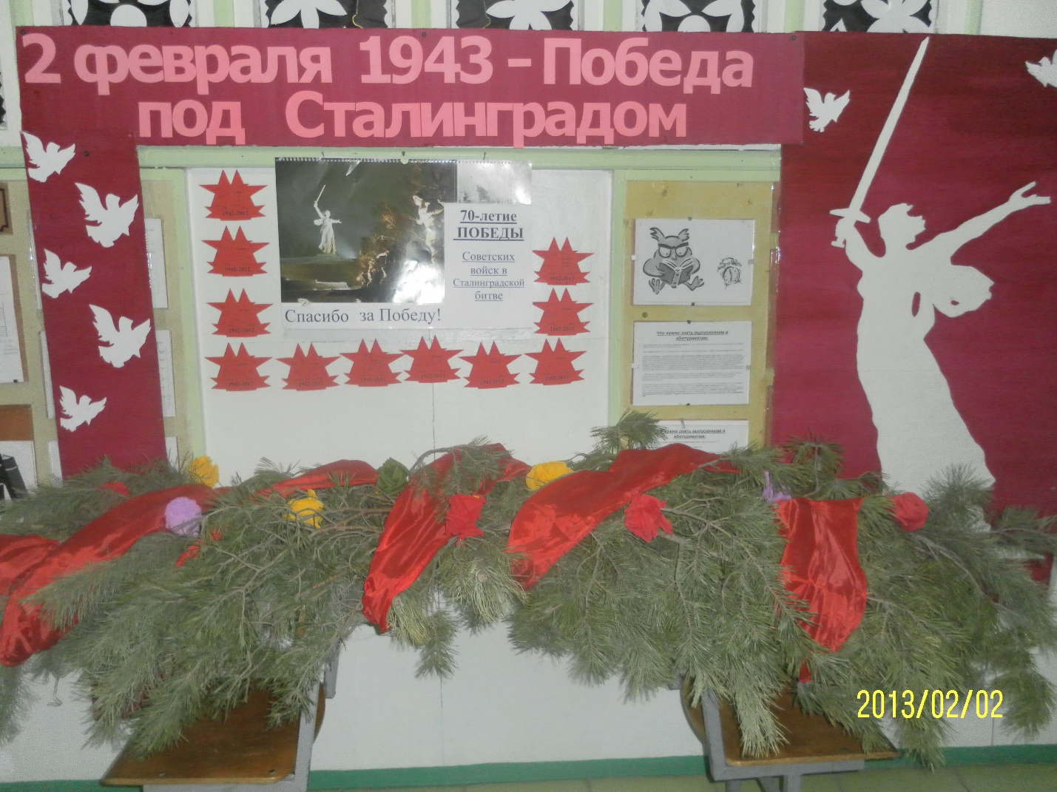
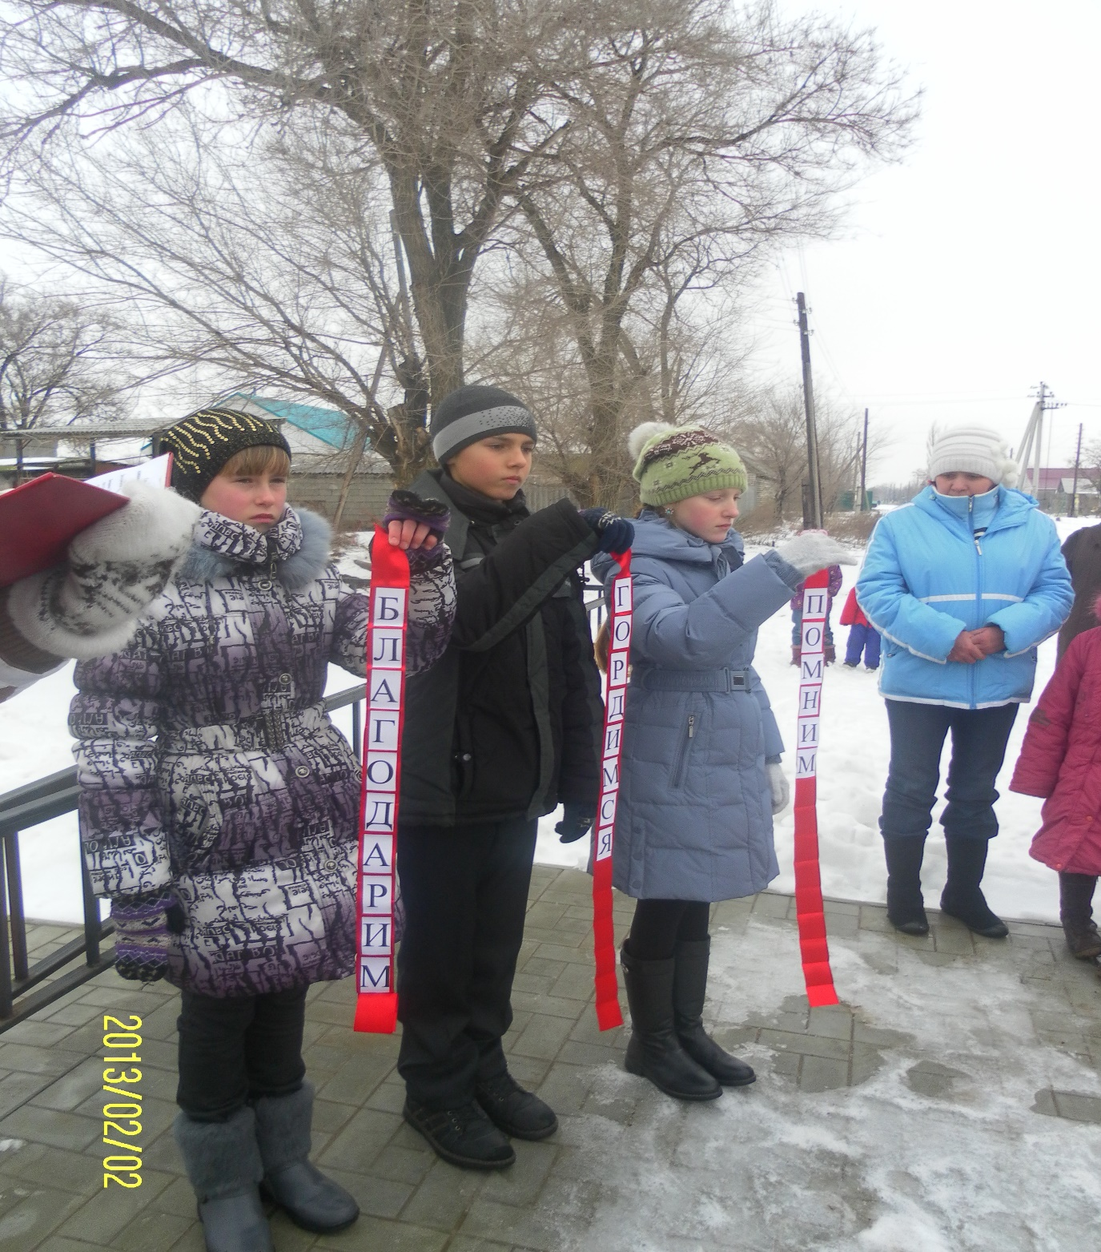 Встреча с ветеранами-афганцами.
Активисты музея Гладкова Елизавета, Минибаев Ильдар, Секретёва Ксения на Братской могиле п.Нариман.
2013 г
2017 г
Экскурсоводы готовы принимать гостей
2012 г
